20 decembrie 2019

Comunicat de presă

Inspecția Muncii lansează aplicația mobilă denumită „Inspectia Muncii”, ca instrument de lucru util angajatorilor care folosesc zilieri în activitatea pe care o desfășoară

Ca urmare a înființării, începând cu data de 20 decembrie 2019, a Registrului electronic de evidență a zilierilor, ca modalitate de transmitere a datelor privind evidența zilierilor, Inspecția Muncii pune la dispoziția beneficiarilor o aplicație mobilă, care va putea fi utilizată de către toți angajatorii care folosesc ca forță de muncă zilieri, în conformitate cu prevederile Legii nr. 52/2011 privind exercitarea unor activități cu caracter ocazional desfășurate de zilieri, republicată, cu modificările și completările ulterioare.
Precizăm că beneficiarul/utilizatorul are obligația să înfiinţeze, să completeze şi să transmită Registrul electronic de evidenţă a zilierilor conform metodologiei şi modelului ce urmează a fi stabilite în termenul legal prevăzut de 60 de zile, prin ordinul ministrului muncii şi protecției sociale, să înregistreze, în Registrul electronic de evidenţă a zilierilor, toţi zilierii cu care exercită activităţi cu caracter ocazional, să transmită registrul electronic, zilnic, înainte de începerea activităţii de către fiecare persoană care urmează să se afle într-un raport de muncă cu beneficiarul.

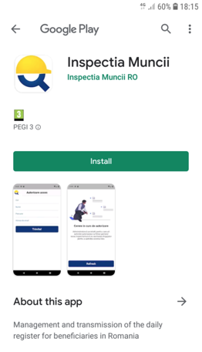

Toate informațiile necesare unui utilizator al aplicației mobile „Inspectia Muncii” se vor putea obține accesând site-ul Inspecției Muncii, www.inspectiamuncii.ro.
De asemenea, recomandăm tuturor utilizatorilor acestei aplicații să parcurgă, în întregime, Manualul de utilizare precum și Termenii și Condițiile de utilizare a aplicației.

„Inspectia Muncii este o aplicație modernă, ușor de utilizat, care vine în sprijinul angajatorilor și va reprezenta singura modalitate legală de înregistrare a activităților prestate de zilieri, fiind atât în avantajul angajatorului, cât și al lucrătorului, ambii beneficiind, astfel, de protecția legii. Totodată, țin să mulțumesc public echipei de lucru care, prin mult efort și tenacitate, a făcut posibilă realizarea acestei prime aplicații mobile din administrația publică centrală.” - Dantes Nicolae BRATU, inspector general de stat.

Serviciul Comunicare

